Universidad Politécnica Salesiana

Calidad de Software

Integrantes:

* Amarilis Cueva
* Edwin Hernández
* Jefry Navas
* Joel Yunga
* Alisson Vizcaíno

ACTA 1

TEMA: Presentación de idea innovadora para Proyecto

Fecha: 12/04/2022

Comentarios:

* La idea presentada consiste en utilizar geolocalización, ingresando las calles en donde se encuentra el usuario y además de eso poder ingresar por un código de colores, sin embargo, cada vez que ingresa el usuario este es aleatorio.
* En este caso por motivos dinámicos, la idea no fue aceptada, ya que por la parte de geolocalización fue presentada con anterioridad mientras que por el código de colores falta colocar dinamismo para el usuario.

Anexos

Acta 2

Tema: Presentación de la corrección del proyecto

Fecha: 19/04/2022

Comentarios:

* La idea presentada consiste en que se iba a mandar un correo indicando la letra al azar la cual va a utilizar el usuario para poder ingresar, por lo tanto, se realizará una verificación de colores, frutas y animales, en cada una de las filas tal como se muestra a continuación.  Donde la letra será la base para la identificación del color, fruta o animal que ingresará, mismo que aparecerán tan solo 1 de cada uno en el panel, y los demás serán al azar. Ejemplo con letra R

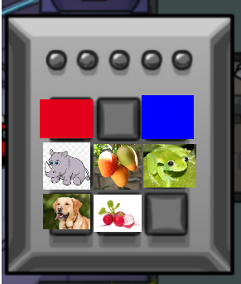

* Por parte del Ingeniero en este caso para una mejor experiencia para el usuario emitió que en vez de enviar la letra como código a un correo, al momento que el usuario se registre seleccione que letras va a utilizar para su ingreso ya sea vocales o consonantes, con esto se emplea mejor dinamismo y presenta mayor originalidad al programa.
* Por consiguiente, la idea del proyecto fue aprobada y se da paso para continuar con el proceso.

Acta 3

Tema: Presentación de avances del proyecto

Fecha: 26/04/2022

Comentarios:

* Se realizo la presentación de los avances requeridos en la anterior reunión los cuales constan de interfaz gráfica del login, los campos para el registro del usuario en caso de ser nuevo, así como también una previa representación del modelo del sistema de autenticación.

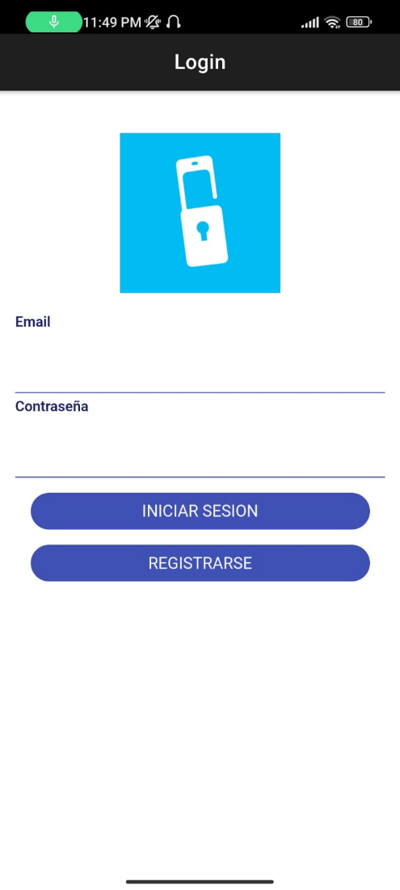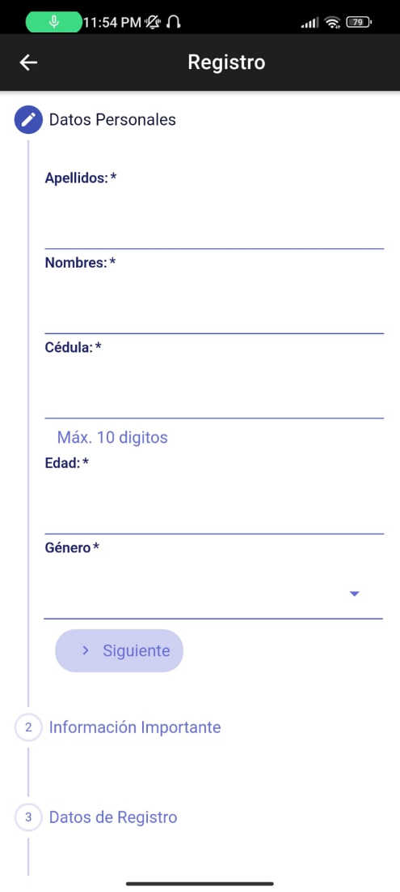

* Como conclusiones se aceptó las pantallas que fueron presentadas, así como también los campos que en este caso se requieren para el registro del usuario, por otro lado, queda pendiente la verificación de los elementos que van dentro del sistema de autenticación.

Acta 4

Tema: Presentación de avances del proyecto

Fecha: 3/05/2022

Comentarios:

* Se realizo la presentación de los avances requeridos en la anterior reunión los cuales constan de interfaz gráfica de autenticación, a su vez se visualizó una base de datos la cual contiene nombres de frutas, animales y colores, los mismos que forman parte del sistema de autenticación con la integración de imágenes, para finalizar se mostro una pequeña parte de la funcionalidad del sistema de autenticación

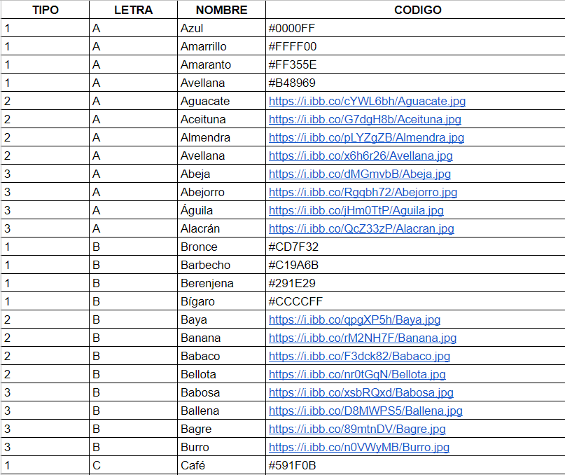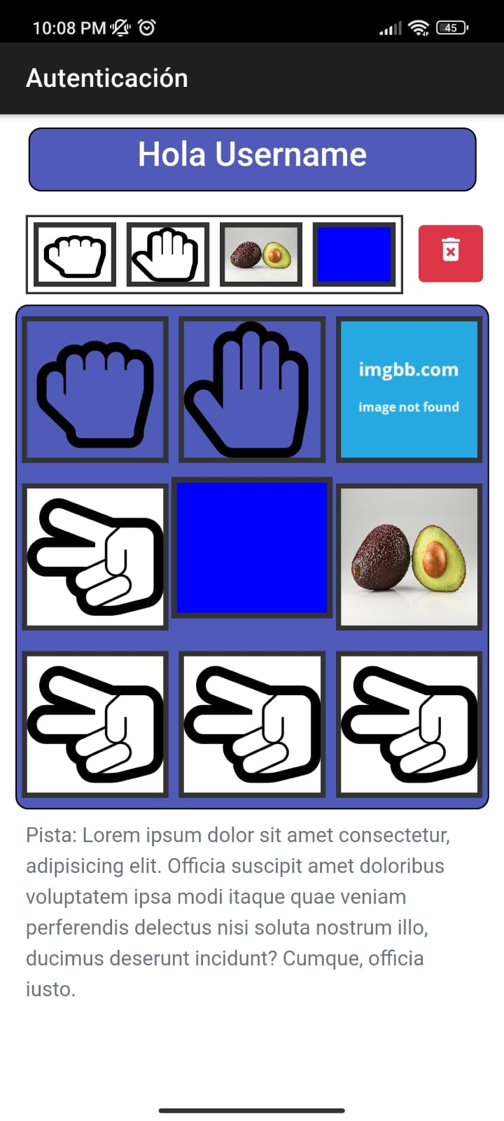

* Las conclusiones por parte del docente es que se presento un buen avance y están aprobados todas las interfaces realizadas, por consiguiente, se debe ser seguir avanzando y presentar ya con una funcionalidad completa del sistema.